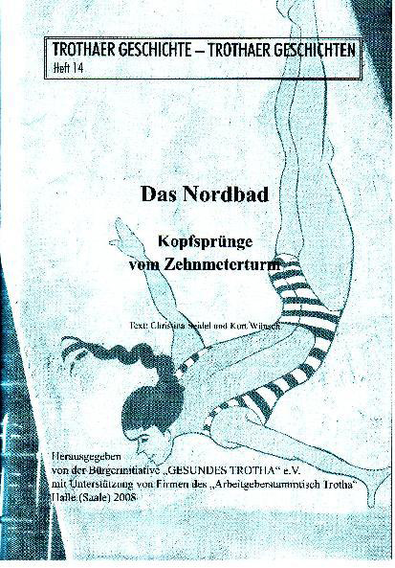
(unkorrigierter Vorabdruck) Die Geschichte des Nordbades

Vorwort

Die Nordbadanlage ist die schönste Freibadanlage im naturnahen Raum der Stadt Halle mit Einmaligkeitscharakter.
Mit seinen großräumigen Liegewiesen, dem dazugehörigen Campingplatz, der unmittelbar an das Trothaer Saaleufer mit Stauwehr, Bogenbrücke und Zugang zur Forstwerderinsel angrenzt, den angrenzenden Gärten sowie den Klausbergen, bietet sie ein fast komplettes Naherholungsgebiet, dem nur etwas Ausgestaltung fehlt.

Wer an einem Wochenende dort zeltet, braucht nur einen „Katzensprung“ bis zum Bergzoo. An dessen Eingang von der Seebener Straße sich das mehrfach preisgekrönte LUX-KINO befindet. Schon einige Schritte weiter, vorbei an bedeutenden historischen Gärten, geht es zur Dampferanlegestelle und der Burg Giebichenstein. Aber das sind nur einige der möglichen touristischen Bausteine in dieser Umgebung.

Viele Bewohner von Halle kennen das Bad aus ihrer Jugendzeit. Fast jeder fühlte sich von dem 10Meter Sprungturm neugierig angezogen, wenngleich sich die Zahl der mutigen Springer von der obersten Plattform zumeist in Grenzen hielt.

Die Schulen nutzten das Bad für den Schwimmunterricht. Hin und wieder sprangen erfolgreiche Sportler vom Turm und begeisterten Badegäste. Neptunfeste wurden zu Höhepunkten. Im Mittelpunkt stand immer die gesamte Familie.

Mit den veränderten gesellschaftlichen Ansprüchen veränderte sich die Badekultur: Fort von naturnaher Erholung, hin zu künstlich angelegten Spaßbädern mit Erlebniselementen, Wellnesseinrichtungen und Eventangeboten und bevorzugt wegen dem höher temperierten Wasser und einem Ganzjahresbetrieb.

Plötzlich waren alle städtischen Freibäder nicht mehr zeitgemäß und fielen den Rotstift zum Opfer. Die Bürgerinitiative „Gesundes Trotha“ e.V und Freunde des Nordbades fanden sich zusammen und sensibilisierten die Öffentlichkeit, traten gemeinsam im Stadtrat auf, sammelten in mehreren Etappen Unterschriften und organisierten im Nordbadareal verschiedene Kulturveranstaltungen.

Wichtige ständige Begleiter waren und sind für uns auch die Journalisten aller Halleschen Zeitungen, allen voran die MZ, die auch als Sponsor in Erscheinung trat.

Das Streben der Bürger für den Erhalt ihres Nordbades fand viel Sympathie in der Bevölkerung, wie auch im Stadtrat. Gemeinsam wurde die Entscheidung „gekippt“.

Ehrlich gesagt hielt sich die Freude darüber bisher in Grenzen. Denn jedes Jahr, wenn der städtische Haushalt beraten wird, ist die Angst vor der Schließung wieder da. Eine grundsätzliche Sanierung wird nicht geplant. Wachsen die Verluste und Belastungen für die Stadtverwaltung, dann werden neue Entscheidungen zu treffen sein.
Die vorliegende Broschüre soll die Einmaligkeit des Nordbades hervorheben und dazu beitragen, den Wunsch für den Erhalt des Bades auf eine breitere Basis zu bringen.

Hoffnung gibt uns inzwischen das Zusammenwirken mit den jetzigen Verantwortlichen, um dem Bad endlich mehr öffentliche Wirksamkeit und Ausstrahlung zu geben.
Jahrelang bemühte sich unser Verein um kleinste Maßnahmen. Schließlich, im Mai 2008 wurde das Nordbad in die Verkehrsleiteinrichtungen integriert und weist endlich Besuchern den Weg.
Am Eingangsgebäude prangt stilvoll angepasst der Name in großen Lettern, so dass der Zugang von der Trothaer Strasse aus sichtbar wird.

An dieser Stelle möchten wir auch der „Galerie Kleine Ulrichstrasse“ herzlich danken, die in Regie von Herrn Thomas Steuber völlig selbständig die Restaurierung der Kunstfigur „Schwimmerin“ im Eingangsbereich organisiert und finanziert hat.

Solches Engagement motiviert wiederum die Mitglieder unserer Bürgerinitiative, sich weiterhin für die Aufwertung ihres Stadtteiles einzusetzen.
Es sollte wieder zur Ehre gehören, auch gemeinnützig zu agieren. Wir wünschen uns jedenfalls noch mehr Aktionen und Helfer, die sich einbringen.

Wir können zusehen, wie die Dinge zerstört werden, oder helfen, sie zu erhalten und Neues schaffen. Junge Menschen brauchen Identität und Vorbilder.
Das Nordbad ist in seiner Geschichte solch ein Objekt, das mit Unterstützung vieler unentgeltlich erbrachter Bürgerleistungen (NAW) erbaut und erhalten wurde.
Vielleicht gelingt es, die Attraktivität des Nordbades in Zusammenarbeit mit der Stadt auch durch weiteres gemeinnütziges Engagement für die Zukunft noch zu erhöhen und einen unverzichtbaren, von Jung und Alt dauerhaft geschätzten Aufenthaltsort zu gestalten.

Gemeinsam mit Firmen vom „Arbeitgeberstammtisch Trotha“ und einem neuen Projekt, zur Gestaltung am Saaleufer zwischen Klausbergen und Trothaer Wehr, wollen wir einen Erholungspark Trotha als Anziehungspunkt für die Bürger der Stadt Halle entwickeln und dafür sorgen, dass Bad und Campingplatz noch besser angenommen werden und erfolgreicher wirtschaften können.

Mögen Ihnen die vorliegenden Texte von Dr. Kurt Wünsch und Christina Seidel Freude bereiten und die Interviews, die der Journalist Bernd Lähne mit dem ehemaligen Betriebsleiter des Nordbades und mit dem heutigen Objektleiter geführt hat, Ihre Erinnerungen wecken sowie die Einmaligkeit des Nordbades fühlbar werden lassen.

Bei unseren Recherchen, wofür besonders Dr. Sibylle Kretschmar zu danken ist, haben wir leider keine Sportlerberichte und Statements bekommen können. Wir sind uns bewusst, dass wir mit dieser Schrift nur einen kleinen Teil der Ereignisse erfasst haben. Wir sind dankbar für Fotos und persönliche Erlebnisberichte, die wir der Geschichte des Nordbades in einer späteren Auflage oder vielleicht gar einer Ausstellung hinzufügen können.

Karin Grundmann
Vorsitzende der BI „GESUNDES TROTHA e.V.

